21.04.2020 г. Переписать всю тему в тетрадь
Выполненные задания скидывать на электронную почту malykhgylnaz@mail.ru, желательно в тот же день, подписывать отправленный документ своей фамилией. Оценки выставляются за вашу проделанную работу.
Тема: Источники питания (ИП)
Требования к источникам питания
Важным условием получения сварного шва высокого качества является устойчивость процесса сварки. Чтобы зажечь дугу, необходим внешний источник тока, т.е. сварочное оборудование. В качестве оборудования, создающего устойчивую сварочную дугу — это трансформаторы, выпрямители, преобразователи и инверторы.
Питание сварочных постов переменным током осуществляют от трансформаторов, а постоянным током – от преобразователей, выпрямителей и инверторов. Постоянный ток перед переменным имеет преимущество: дуга горит стабильнее, процесс сварки вести легче.
Для обеспечения устойчивого процесса сварки ИП дуги должны удовлетворять следующим требованиям:
- Напряжение холостого хода должно быть достаточным для лёгкого зажигания дуги и в то же время не должно превышать норм безопасности. (период работы источника сварочного тока до зажигания дуги называется холостым ходом, а с момента зажигания – рабочим). Максимально допустимое напряжение холостого хода для ИП постоянного тока – 90 В, для ИП переменного тока – 80 В
- Мощность ИП должна быть достаточной для выполнения сварочных работ.
- Напряжение устойчивого горения дуги должно быстро устанавливаться и изменяться в зависимости от длины дуги. С увеличением длины дуги напряжение должно быстро возрастать. А с уменьшением – быстро падать.
Внешние характеристики источников питания сварочной дуги
Устойчивое горение дуги и стабильность режима сварки зависят от параметров источников питания. Основным параметром ИП является его внешняя вольтамперная характеристика, которая выражает зависимость между напряжением на зажимах источника и величиной сварочного тока, протекающим через сварочную цепь при нагрузке.
Внешняя характеристика может быть крутопадающей, пологопадающей, жесткой и пологовозрастающей. Чтобы сварочная дуга горела стабильно, ее внешние характеристики должны совпадать с вольт-амперными характеристиками.

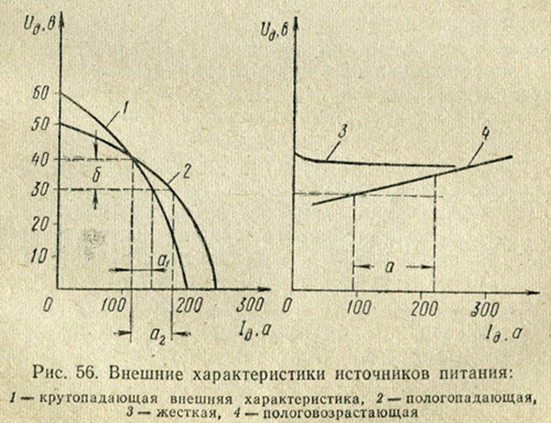
ИП выбирают по типу внешней характеристики в зависимости от способа сварки. Для каждого способа своя характеристика. Например, для сварки в защитных газах характеристика должна быть либо пологовозрастающей, либо жесткой. А для РДС сварки или автоматической сварки под слоем флюса характеристика должна быть падающей. Только при соблюдении этих условий дуга будет гореть стабильно.
В паспорте ИП прописана характеристика и тем самым вы будете знать для какого способа сварки этот ИП предназначен.

